2019年度

四川省乐山市

峨眉739医院决算
目录

第一部分 部门概况 4
一、基本职能及主要工作 4
二、机构设置 5
第二部分 2019年度部门决算情况说明 5
一、 收入支出决算总体情况说明 5
二、 收入决算情况说明 6
三、 支出决算情况说明 7
四、财政拨款收入支出决算总体情况说明 8
五、一般公共预算财政拨款支出决算情况说明 9
六、一般公共预算财政拨款基本支出决算情况说明 11
七、“三公”经费财政拨款支出决算情况说明 12
八、政府性基金预算支出决算情况说明 13
九、 国有资本经营预算支出决算情况说明 13
十、其他重要事项的情况说明 13
第三部分 名词解释 21
第四部分 附件 23
附件1：峨眉739医院2019年部门整体支出绩效评价报告 23
附件2：公立医院改革能力提升项目2019年绩效评价报告 26
第五部分 附表 28
一、收入支出决算总表 28
二、收入决算表 28
三、支出决算表 28
四、财政拨款收入支出决算总表 28
五、财政拨款支出决算明细表 28
六、一般公共预算财政拨款支出决算表 28
七、一般公共预算财政拨款支出决算明细表 28
八、一般公共预算财政拨款基本支出决算表 28
九、一般公共预算财政拨款项目支出决算表 28
十、一般公共预算财政拨款“三公”经费支出决算表 28
十一、政府性基金预算财政拨款收入支出决算表 28
十二、政府性基金预算财政拨款“三公”经费支出决算表 28
十三、国有资本经营预算支出决算表 28

第一部分 部门概况

一、基本职能及主要工作

（一）主要职能。 根据中共峨眉山市委机构编制委员会关于设立峨眉739医院的通知（峨编发〔2017〕27号），中共峨眉山市委机构编制委员会研究决定我院名称为“峨眉739医院”，为峨眉山市卫生和计划生育局管理的差额拨款公益二类事业单位。核定事业编制48名，设院长1名、副院长2名，主要职责是面向社会从事综合医疗服务。

（二）2019年重点工作完成情况。

1、医疗业务：2019年临床门诊16961人次，住院339人次:内科门诊2327人次，内科住院216人次；眼科门诊14064人次，眼科住院123人次。

2、体检业务：全年体检27141人次，其中职业健康体检21191人次，食品从业人员体检（健康证）5011人次，普通健康体检939人次。职业健康检查完成500余家用人单位及120余家放射从业人员用人单位的体检工作，发现疑似职业病368人，职业禁忌证1679人，重点职业病个案卡上报11958张。

二、机构设置
峨眉739医院为峨眉山市卫生健康局下属二级预算单位，单位性质为财政差额拨款事业单位，无下设机构。现有编制床位102张，开放床位56张。职能科室：院办、医务科、预防保健科、教培科、护理部、财务科、院感科、后勤科等。业务科室：内科、外科、中医科、妇科、眼科、体检科、放射科、检验科、药剂科等。占地面积7600平方米，建筑面积6100平方米。

第二部分 2019年度部门决算情况说明

- 收入支出决算总体情况说明
2019年度收入总计967.91万元。与2018年相比，收入总计减少1488.29万元，下降60.59%。2018年决算包含2017年5月至2018年12月共计20个月的数据，我院2017年5月正式由国企下属职工医院移交峨眉山市政府，成为事业编制二级综合医院，根据上级主管部门及财政部门意见，2017年决算合并到2018年年底统一决算。2017年5至12月收入为1065.66万元，2018年1至12月收入为1390.54万元，实际对比2018年收入1390.54万元，收入总计减少422.63万元，下降30.39%。主要变动原因：体检业务因年初关键岗位人员流失，造成被动减少一个体检队的工作，仅一个体检队能对外开展业务，服务能力的下降，直接造成体检业务萎缩，体检收入减少。
2019年度支出总计987.66万元。与2018年相比，支出总计减少1342.40万元，下降57.61%。2017年5至12月支出999.37万元，2018年1至12月支出为1330.69万元，实际对比2018年支出1330.69万元，支出总计减少343.03万元，下降25.78%。主要变动原因：体检成本费用支出减少。
图1：收、支决算总计变动情况图
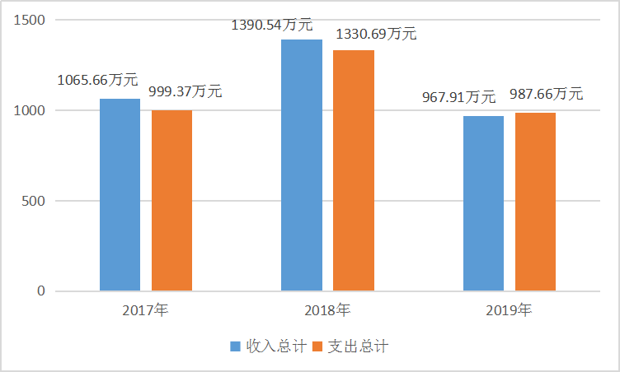
- 收入决算情况说明
2019年本年收入合计967.91万元，其中：一般公共预算财政拨款收入117.39万元，占12.13%；政府性基金预算财政拨款收入0万元，占0%；上级补助收入0万元，占0%；事业收入844.27万元，占87.22%；经营收入0万元，占0%；附属单位上缴收入0万元，占0%；其他收入6.25万元，占0.65%。
图2：收入决算结构图

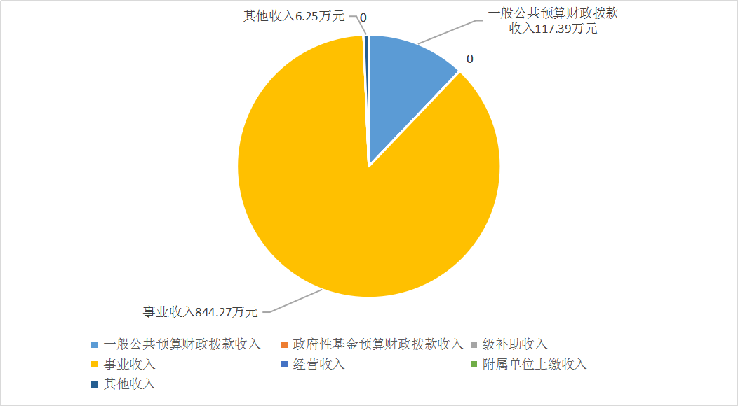

- 支出决算情况说明
2019年本年支出合计987.66万元，其中：基本支出956.36万元，占96.83%；项目支出31.30万元，占3.17%；上缴上级支出0万元，占0%；经营支出0万元，占0%；对附属单位补助支出0万元，占0%。
图3：支出决算结构图

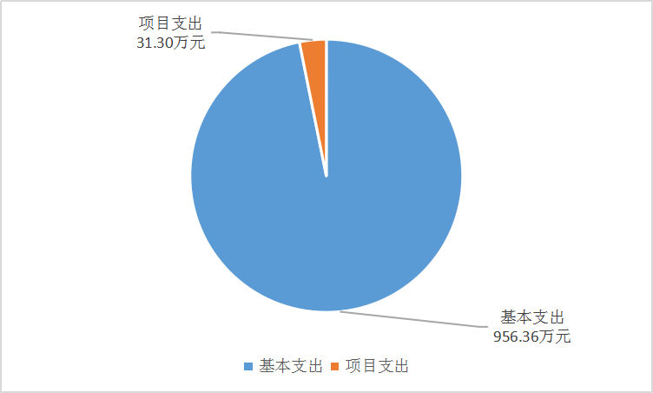

四、财政拨款收入支出决算总体情况说明
2019年财政拨款收入总计117.39万元。与2018年相比，财政拨款收入总计减少122.24万元，下降51.01%。同上原因，2018年包含2017年和2018年数据，2017年度财政拨款收入总计89.7万元，2018年度财政拨款收入总计149.93万元。实际对比2018年收入149.93万元，财政拨款收入总计减少32.54万元，下降21.70%。主要变动原因是2018年有单独下达医疗服务能力提升专项资金。
2019年财政拨款支出总计137.15万元。与2018年相比，财政拨款支出总计减少67.98万元，下降33.14%。同上原因，2018年包含2017年和2018年数据，2017年度财政拨款支出总计89.7万元，2018年度财政拨款支出总计115.43万元。实际对比2018年支出115.43万元，财政拨款支出总计减少21.72万元，下降18.82%。主要变动原因是项目资金跨年度支付。
图4：财政拨款收、支决算总计变动情况
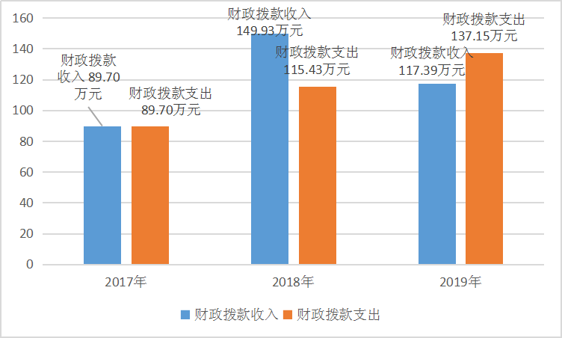

五、一般公共预算财政拨款支出决算情况说明

（一）一般公共预算财政拨款支出决算总体情况
2019年一般公共预算财政拨款支出137.15万元，占本年支出合计的13.89%。与2018年相比，一般公共预算财政拨款支出减少52.28万元，下降27.60%。同上原因，2018年包含2017年和2018年数据，2017年度一般公共预算财政拨款支出总计89.7万元，2018年度一般公共预算财政拨款支出总计99.73万元。实际对比2018年支出99.73万元，一般公共预算财政拨款支出总计增加37.42万元，增长37.52%。主要变动原因是跨年度支付。
图5：一般公共预算财政拨款支出决算变动情况
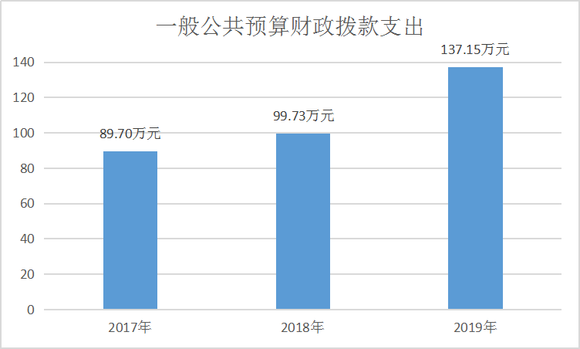

（二）一般公共预算财政拨款支出决算结构情况
2019年一般公共预算财政拨款支出137.15万元，主要用于以下方面:一般公共服务（类）支出0万元，占0%；教育支出（类）0万元，占0%；科学技术（类）支出0万元，占0%；文化旅游体育与传媒（类）支出0万元，占0%；社会保障和就业（类）支出0万元，占0%；卫生健康支出127.03万元，占92.62%；住房保障支出10.12万元，占7.38%。
图6：一般公共预算财政拨款支出决算结构
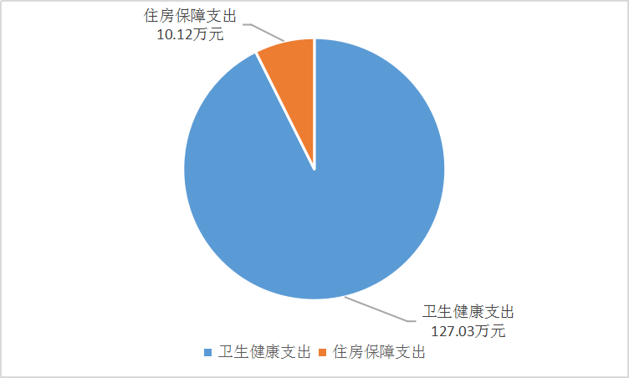

（三）一般公共预算财政拨款支出决算具体情况

2019年一般公共预算支出决算数为137.15万元，完成预算97.11%。其中：
1.一般公共服务支出: 支出决算为0万元。
2.教育支出: 支出决算为0万元。
3.科学技术支出: 支出决算为0万元。
4.文化旅游体育与传媒支出: 支出决算为0万元。
5.社会保障和就业支出: 支出决算为0万元。
6.卫生健康支出:
2100201 综合医院支出决算为95.73万元，完成预算100%。
2100299 其他公立医院支出决算为27.45万元，完成预算84.33%。决算数小于预算数的主要原因是跨年支付。
2100408 基本公共卫生服务支出决算为0万元，完成预算0%。决算数小于预算数的主要原因是跨年支付。
2109901 其他卫生健康支出基本公共卫生服务支出决算为3.85万元，完成预算45.29%。决算数小于预算数的主要原因是跨年支付。
7.住房保障支出：
2210201 住房公积金支出基本公共卫生服务支出决算为10.12万元，完成预算100%。

六、一般公共预算财政拨款基本支出决算情况说明
2019年一般公共预算财政拨款基本支出105.84万元，其中：
人员经费105.84万元，主要包括：基本工资、津贴补贴、奖金、伙食补助费、绩效工资、机关事业单位基本养老保险缴费、职业年金缴费、其他社会保障缴费、其他工资福利支出、离休费、退休费、抚恤金、生活补助、医疗费补助、奖励金、住房公积金、其他对个人和家庭的补助支出等。
日常公用经费0万元，主要包括：办公费、印刷费、咨询费、手续费、水费、电费、邮电费、取暖费、物业管理费、差旅费、因公出国（境）费用、维修（护）费、租赁费、会议费、培训费、公务接待费、劳务费、委托业务费、工会经费、福利费、公务用车运行维护费、其他交通费、税金及附加费用、其他商品和服务支出、办公设备购置、专用设备购置、信息网络及软件购置更新、其他资本性支出等。

七、“三公”经费财政拨款支出决算情况说明

（一）“三公”经费财政拨款支出决算总体情况说明
2019年“三公”经费财政拨款支出决算为0万元。

（二）“三公”经费财政拨款支出决算具体情况说明
2019年“三公”经费财政拨款支出决算中，因公出国（境）费支出决算0万元，占0%；公务用车购置及运行维护费支出决算0万元，占0%；公务接待费支出决算0万元，占0%。具体情况如下：
1.因公出国（境）经费支出0万元。因公出国（境）支出2018年为0万元。
2.公务用车购置及运行维护费支出0万元。公务用车购置及运行维护费支出2018年为0万元。
3.公务接待费支出0万元。公务接待费支出决算2018年为0万元。其中：
国内公务接待支出0万元
外事接待支出0万元。

八、政府性基金预算支出决算情况说明
2019年政府性基金预算拨款支出0万元。

- 国有资本经营预算支出决算情况说明
2019年国有资本经营预算拨款支出0万元。

十、其他重要事项的情况说明

（一）机关运行经费支出情况
2019年，医院运行经费支出0万元，与2018年决算数持平。

（二）政府采购支出情况
2019年，医院政府采购支出总额0万元。

（三）国有资产占有使用情况
截至2019年12月31日，医院共有车辆2辆，其中：主要领导干部用车0辆、机要通信用车0辆、应急保障用车0辆、其他用车2辆，其他用车主要是用于医院外出体检业务。单价50万元以上通用设备0台（套），单价100万元以上专用设备0台（套）。

（四）预算绩效管理情况。
根据预算绩效管理要求，本单位在年初预算编制阶段，组织对公立医院改革能力提升项目开展了预算事前绩效评估，对3个项目编制了绩效目标，预算执行过程中，选取3个项目开展绩效监控，年终执行完毕后，对3个项目开展了绩效目标完成情况自评。
本单位按要求对2019年部门整体支出开展绩效自评，从评价情况来看公立医院改革能力提升项目已完成建设，但由于审计未完成，导致未最终付款。本单位还自行组织了3个项目支出绩效评价，从评价情况来看医院提高了体检接待能力、眼科诊查能力及提高医院工作效率。
1.项目绩效目标完成情况。
本部门在2019年度部门决算中反映“公立医院改革能力提升”、“基本公共卫生-职业病防治”、“其他卫生健康支出-峨眉山景区医疗急救点补助”等5个项目绩效目标实际完成情况。
（1）“公立医院改革能力提升-购脉动真空压力蒸汽灭菌器”项目绩效目标完成。项目全年预算数9.94万元，执行数为9.94万元，完成预算的100%。通过项目实施，提高医院消毒工作等效率。
（2）“公立医院改革能力提升-购超声诊断仪”项目绩效目标完成。项目全年预算数6.65万元，执行数为6.65万元，完成预算的100%。通过项目实施，提高眼科诊查能力和检查收入。
（3）“公立医院改革能力提升-体检楼低压配电改造”项目绩效目标完成。项目全年预算数14.06万元，执行数为4.31万元，完成预算的30.65%。通过项目实施，提高体检接待能力。
（4）“取消药品加成补助”项目绩效目标已完成。项目全年预算数6.55万元，执行数为6.55万元，完成预算的100%。通过项目实施，保障了医院正常药品采购及工作开展。
（5）“其他卫生健康支出-峨眉山景区医疗急救点补助”项目绩效目标已完成。项目全年预算数3.5万元，执行数为3.5万元，完成预算的100%。通过项目实施，保障了景区医疗救治服务。
项目绩效目标完成情况表1
(2019 年度)
项目名称 |  |  | 体检楼低压配电改造工程
预算单位 |  |  | 峨眉739医院
预算执行情况(万元) | 预算数: |  | 170000元 | 执行数: | 43137.90元
预算执行情况(万元) | 其中-财政拨款: |  | 140000元 | 其中-财政拨款: | 43137.90元
预算执行情况(万元) | 其它资金: |  | 30000元 | 其它资金: | 0元
年度目标完成情况 | 预期目标 |  |  | 实际完成目标
年度目标完成情况 | 提升体检接待能力，预计提升接待300人，产生6万元体检收入 |  |  | 实际提升接待305人，产生6.1万元体检收入
绩效指标完成情况 | 一级指标 | 二级指标 | 三级指标 | 预期指标值(包含数字及文字描述) | 实际完成指标值(包含数字及文字描述)
绩效指标完成情况 | 项目完成指标 | 数量指标 | 提升接待人数 | 300人 | 305人
绩效指标完成情况 | 项目完成指标 | 质量指标 | 提高体检收入 | 6万元 | 6.1万元
绩效指标完成情况 | 效益指标 | 经济效益  指标 | 电力的安全使用供应，增加了医院体检接待能力。 | 电力的安全使用供应，增加了医院体检接待能力。 | 电力的安全使用供应，增加了医院体检接待能力。
绩效指标完成情况 | 效益指标 | 社会效益  指标 | 做好了安全用电防范措施，创造了安全的就医环境。 | 做好了安全用电防范措施，创造了安全的就医环境。 | 做好了安全用电防范措施，创造了安全的就医环境。
绩效指标完成情况 | 满意度指标 | 服务对象  满意度指标 | 体检楼低压配电改造后，医院工作人员对工作中能顺利用电感到很满意。 | 满意 | 满意

项目绩效目标完成情况表2
(2019 年度)
项目名称 |  |  | 眼科超声诊断仪
预算单位 |  |  | 峨眉739医院
预算执行情况(万元) | 预算数: |  | 100000元 | 执行数: | 99400.00元
预算执行情况(万元) | 其中-财政拨款: |  | 100000元 | 其中-财政拨款: | 99400.00元
预算执行情况(万元) | 其它资金: |  | 0元 | 其它资金: | 0元
年度目标完成情况 | 预期目标 |  |  | 实际完成目标
年度目标完成情况 | 1、提高眼科诊查能力；2、提高眼科检查收入 |  |  | 1、提高眼科诊查能力；2、提高眼科检查收入
绩效指标完成情况 | 一级指标 | 二级指标 | 三级指标 | 预期指标值(包含数字及文字描述) | 实际完成指标值(包含数字及文字描述)
绩效指标完成情况 | 项目完成指标 | 数量指标 | 增加眼科病患检查人次 | 260人/次 | 252人/次
绩效指标完成情况 | 项目完成指标 | 质量指标 | 提升眼科病患就医诊查的准确性 | 100% | 100%
绩效指标完成情况 | 效益指标 | 经济效益  指标 | 增加医院眼科诊查直接和间接收入 | 20000元 | 21000元
绩效指标完成情况 | 效益指标 | 社会效益  指标 | 提高眼科诊查能力 | 无 | 无
绩效指标完成情况 | 满意度指标 | 服务对象  满意度指标 | 眼科病患对眼科开展A/B超诊断满意度 | 满意 | 满意
项目绩效目标完成情况表3
(2019 年度)
项目名称 |  |  | 脉动真空压力蒸汽灭菌器
预算单位 |  |  | 峨眉739医院
预算执行情况(万元) | 预算数: |  | 70000元 | 执行数: | 70000元
预算执行情况(万元) | 其中-财政拨款: |  | 70000元 | 其中-财政拨款: | 70000元
预算执行情况(万元) | 其它资金: |  | 0元 | 其它资金: | 0元
年度目标完成情况 | 预期目标 |  |  | 实际完成目标
年度目标完成情况 | 1、年消毒量2000包；2、提高工作效率；3、降低能耗 |  |  | 1、年消毒量2000包；2、提高工作效率；3、降低能耗
绩效指标完成情况 | 一级指标 | 二级指标 | 三级指标 | 预期指标值(包含数字及文字描述) | 实际完成指标值(包含数字及文字描述)
绩效指标完成情况 | 项目完成指标 | 数量指标 | 提高消毒包消毒量 | 2000包 | 2100包
绩效指标完成情况 | 项目完成指标 | 质量指标 | 前期设备老化，消毒质量降低，更新后提高消毒质量。 | 98% | 99%
绩效指标完成情况 | 效益指标 | 经济效益  指标 | 降低外送消毒成本 | 30000元 | 31000元
绩效指标完成情况 | 效益指标 | 社会效益  指标 | 无 | 无 | 无
绩效指标完成情况 | 满意度指标 | 服务对象  满意度指标 | 使用消毒包科室满意 | 满意 | 满意
项目绩效目标完成情况表4
(2019 年度)
项目名称 |  |  | 取消药品加成补助
预算单位 |  |  | 峨眉739医院
预算执行情况(万元) | 预算数: |  | 65500元 | 执行数: | 65500元
预算执行情况(万元) | 其中-财政拨款: |  | 65500元 | 其中-财政拨款: | 65500元
预算执行情况(万元) | 其它资金: |  | 0元 | 其它资金: | 0元
年度目标完成情况 | 预期目标 |  |  | 实际完成目标
年度目标完成情况 | 保障医院正常药品采购及工作开展 |  |  | 保障医院正常药品采购及工作开展
绩效指标完成情况 | 一级指标 | 二级指标 | 三级指标 | 预期指标值(包含数字及文字描述) | 实际完成指标值(包含数字及文字描述)
绩效指标完成情况 | 项目完成指标 | 数量指标 | 无 | 无 | 无
绩效指标完成情况 | 项目完成指标 | 质量指标 | 无 | 无 | 无
绩效指标完成情况 | 效益指标 | 经济效益  指标 | 无 | 无 | 无
绩效指标完成情况 | 效益指标 | 社会效益  指标 | 降低病患看病费用高问题 | 无 | 无
绩效指标完成情况 | 满意度指标 | 服务对象  满意度指标 | 病患满意度 | 满意 | 满意
项目绩效目标完成情况表5
(2019 年度)
项目名称 |  |  | 峨眉山景区医疗急救点补助
预算单位 |  |  | 峨眉739医院
预算执行情况(万元) | 预算数: |  | 35000元 | 执行数: | 35000元
预算执行情况(万元) | 其中-财政拨款: |  | 35000元 | 其中-财政拨款: | 35000元
预算执行情况(万元) | 其它资金: |  | 0元 | 其它资金: | 0元
年度目标完成情况 | 预期目标 |  |  | 实际完成目标
年度目标完成情况 | 保障峨眉山景区医疗救治服务能力。 |  |  | 保障峨眉山景区医疗救治服务能力。
绩效指标完成情况 | 一级指标 | 二级指标 | 三级指标 | 预期指标值(包含数字及文字描述) | 实际完成指标值(包含数字及文字描述)
绩效指标完成情况 | 项目完成指标 | 数量指标 | 无 | 无 | 无
绩效指标完成情况 | 项目完成指标 | 质量指标 | 保障峨眉山景区医疗救治服务点有医生进行服务 | 无 | 无
绩效指标完成情况 | 效益指标 | 经济效益  指标 | 无 | 无 | 无
绩效指标完成情况 | 效益指标 | 社会效益  指标 | 保障峨眉山景区医疗救治服务能力。 | 无 | 无
绩效指标完成情况 | 满意度指标 | 服务对象  满意度指标 | 峨眉山景区旅游人员满意度 | 满意 | 满意

2.部门绩效评价结果。
本部门按要求对2019年部门整体支出绩效评价情况开展自评，《峨眉739医院2019年部门整体支出绩效评价报告》见附件（附件1）。

- 名词解释

1.财政拨款收入：指单位从同级财政部门取得的财政预算资金及省级财政当年拨付的资金。
2.事业收入：指事业单位开展专业业务活动及辅助活动所取得的收入。
3.其他收入：指除上述“财政拨款收入”、“事业收入”、“经营收入”等以外的收入。主要是指利息收入、培训收入、食堂收入、捐赠收入等。
4.年初结转和结余：指以前年度尚未完成、结转到本年按有关规定继续使用的资金。
5.年末结转和结余：指本年度或以前年度预算安排、因客观条件发生变化无法按原计划实施，需延迟到以后年度按有关规定继续使用的资金。
6.机关事业单位基本养老保险缴费支出：反映机关事业单位实施养老保险制度由单位缴纳的基本养老保险费支出。
7.机关事业单位职业年金缴费支出：反映机关事业单位实施养老保险制度由单位缴纳的职业年金支出。
8、综合医院：反映卫生健康、中医部门所属的城市综合性医院、独立门诊、教学医院、疗养院和县医院的支出。
9.其他公立医院支出：反映其他用于公立医院方面的支出。
10.其他卫生健康管理事务支出：反映其他用于医疗卫生与计划生育管理事务方面的支出。
11.基本公共卫生服务：反映基本公共卫生服务支出。
12.其他卫生健康支出：反映其他用于医疗卫生健康方面的支出。
13.住房公积金：反映行政事业单位按人力资源和社会保障部、财政部规定的基本工资和津贴补贴以及规定比例为职工缴纳的住房公积金。
14.结余分配：指事业单位按规定提取的职工福利基金、事业基金和缴纳的所得税，以及建设单位按规定应交回的基本建设竣工项目结余资金。
15.基本支出：指为保障机构正常运转、完成日常工作任务而发生的人员支出和公用支出。
16.项目支出：指在基本支出之外为完成特定行政任务和事业发展目标所发生的支出。
17.“三公”经费：指部门用财政拨款安排的因公出国（境）费、公务用车购置及运行费和公务接待费。其中，因公出国（境）费反映单位公务出国（境）的国际旅费、国外城市间交通费、住宿费、伙食费、培训费、公杂费等支出；公务用车购置及运行费反映单位公务用车车辆购置支出（含车辆购置税）及租用费、燃料费、维修费、过路过桥费、保险费等支出；公务接待费反映单位按规定开支的各类公务接待（含外宾接待）支出。

第四部分 附件

附件1

峨眉739医院
2019年部门整体支出绩效评价报告

一、单位概况
（一）机构组成。峨眉739医院为峨眉山市卫生健康局下属二级预算单位，单位性质为财政差额拨款事业单位，为独立核算机构。医院创办于1965年，是一所集医疗、预防、保健、体检等为一体的非营利性二级综合医院。现有编制床位102张，开放床位56张。职能科室：院办、医务科、预防保健科、教培科、护理部、财务科、院感科、后勤科等。业务科室：内科、外科、中医科、妇科、眼科、体检科、放射科、检验科、药剂科等。
（二）机构职能。根据中共峨眉山市委机构编制委员会关于设立峨眉739医院的通知（峨编发〔2017〕27号），中共峨眉山市委机构编制委员会研究决定我院名称为“峨眉739医院”，为峨眉山市卫生和计划生育局管理的差额拨款公益二类事业单位。核定事业编制48名，设院长1名、副院长2名，主要职责是面向社会从事综合医疗服务。
（三）人员概况。峨眉739医院2019年末实有人数为43人。
二、部门财政资金收支情况
（一）部门财政资金收入情况。年初结转财政项目资金收入34.50万元，本年财政项目资金收入11.55万元，总财政资金收入46.05万元。
（二）部门财政资金支出情况。本年支出财政项目资金31.30万元。
三、部门整体预算绩效管理情况
（一）部门预算管理。
医院按照2018年预算完成“公立医院改革能力提升”项目跨年实施，并进行进度资金支付工作。截止2019年底，还有9.75万元尾款未支付，还需待工程竣工审计报告出具后依据报告支付尾款。医院按照2018年预算完成“峨眉山景区医疗急救点补助”项目实施，由于是2018年底划转给医院的财政资金，该笔项目资金实际于2019年跨年支付。
2019年我院按事业编制差额预算单位进行基本支出预算，根据人社部门核定的人员工资进行预算编制；基本支出按人社部门核定的人员工资及地方津补贴的60%进行预算编制；
2019年事业收入预算根据单位的工作开展要求编制单位事业收入预算。
（二）结果应用情况。
我院当年预算报经财政部门审核通过后，经财政部门数据反馈最终进行本单位预算批复通报，实施当年预算结果。2019年总财政项目收入46.05万元，本年支出31.30万元，执行率67.98%。
四、评价结论及建议
（一）评价结论。我单位严格按照预算管理要求实施当年工作目标任务。
（二）存在问题。项目竣工审计速度慢，导致付款延期跨年实施。
（三）改进建议。加快项目竣工审计速度。

附件2

公立医院改革能力提升项目
2019年绩效评价报告

峨眉739医院峨眉739医院改革能力提升中央补助资金专项转移支付2019年度绩效自评报告情况如下：
（一）项目基本情况。
中央下达2018年公立医院改革能力提升中央补助资金专项转移支付预算31万元分解情况：
1、体检楼低压配电改造工程项目：资金总额17万元，其中中央补助资金14万元，自有资金3万元。
2、眼科超声诊断仪项目：资金总额10万元，其中中央补助资金10万元。
3、脉动真空压力蒸汽灭菌器项目：资金总额7万元，其中中央补助资金7万元。
项目全年预算31万元，执行数21.25万元，完成预算数68.56%。
（二）项目绩效目标：
1、送审体检楼低压配电改造工程项目预算资金15.58万元，审定金额14.69万元，最终签订合同金额14.38万元。截止2018年12月31日改造工程已完成，2019年将进行此项目的决算、验收、审计工作。项目资金于2019年5月提交峨眉山市财政局审批后支付该项目30%首款4.31万元。施工方于2019年9月提交了终版的项目验收、审计资料，现该项目已提交峨眉山市审计局进行审计，待审计完成后再根据审计报告完成项目备案程序，进行尾款支付。2019年底最终财政资金执行总数为14.06万元，执行数4.31万元，项目完成付款率30.68%。
2、眼科超声诊断仪招标采购金额10万元，2018年10月29日通过招标谈判签订采购合同金额9.94万元，并于2018年11月8日交货验收，投入使用。项目资金于2019年5月提交峨眉山市财政局审批后支付该项目95%款94430元，在2019年11月质保到期后申请支付剩余质保金4970元。2019年底执行数9.94万元，项目完成付款率100%。
3、脉动真空压力蒸汽灭菌器招标采购金额7万元，2018年10月29日通过招标谈判签订采购合同金额7万元，并于2018年11月6日交货验收，投入使用。项目资金于2019年5月提交峨眉山市财政局审批后支付该项目95%款65500元，在2019年11月质保到期后申请支付剩余质保金3500元。2019年底执行数7万元，项目完成付款率100%。

第五部分 附表

一、收入支出决算总表

二、收入决算表

三、支出决算表

四、财政拨款收入支出决算总表

五、财政拨款支出决算明细表

六、一般公共预算财政拨款支出决算表

七、一般公共预算财政拨款支出决算明细表

八、一般公共预算财政拨款基本支出决算表

九、一般公共预算财政拨款项目支出决算表

十、一般公共预算财政拨款“三公”经费支出决算表

十一、政府性基金预算财政拨款收入支出决算表

十二、政府性基金预算财政拨款“三公”经费支出决算表

十三、国有资本经营预算支出决算表

